Tehniskais apraksts Suņu laukums - DUBNAS IELA
- STL005 Trepes 1 gb
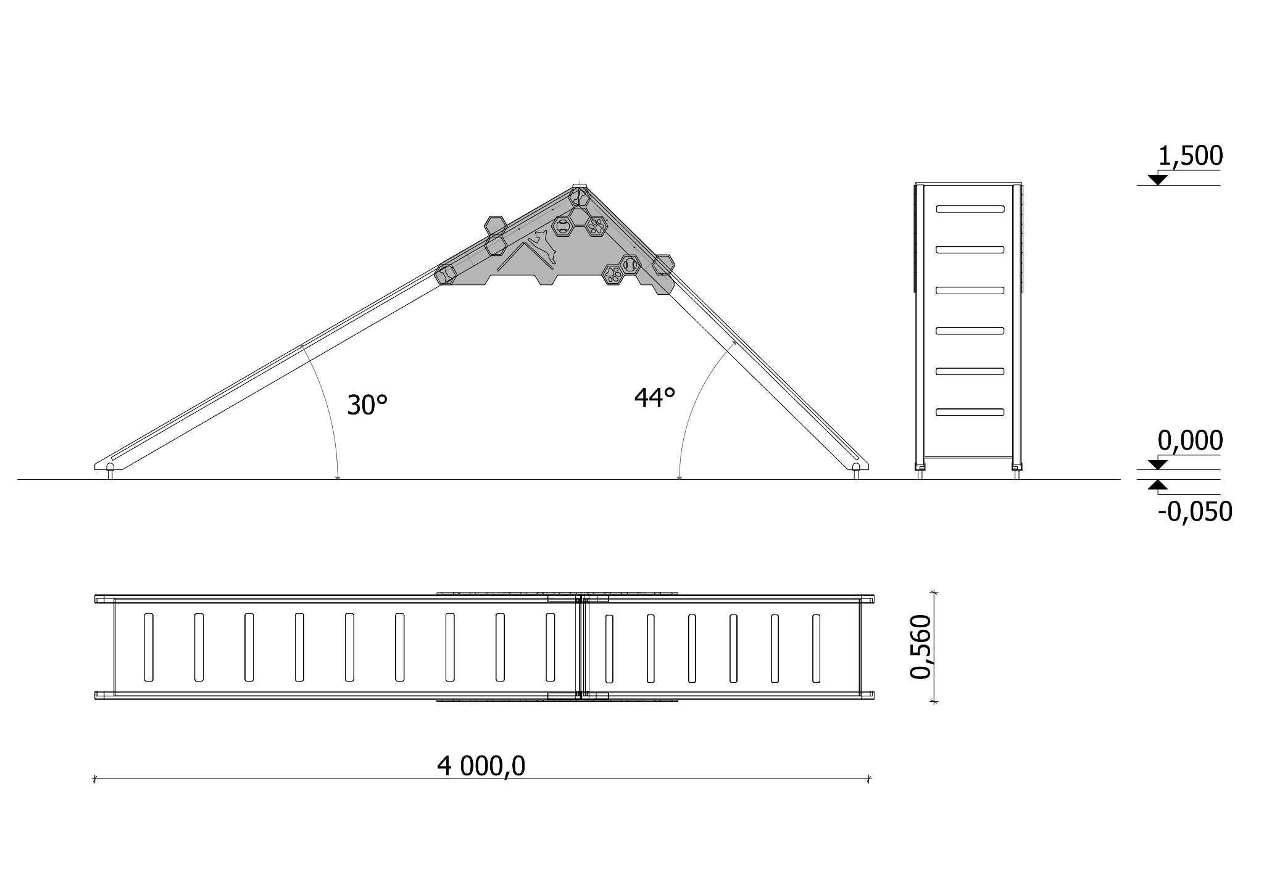
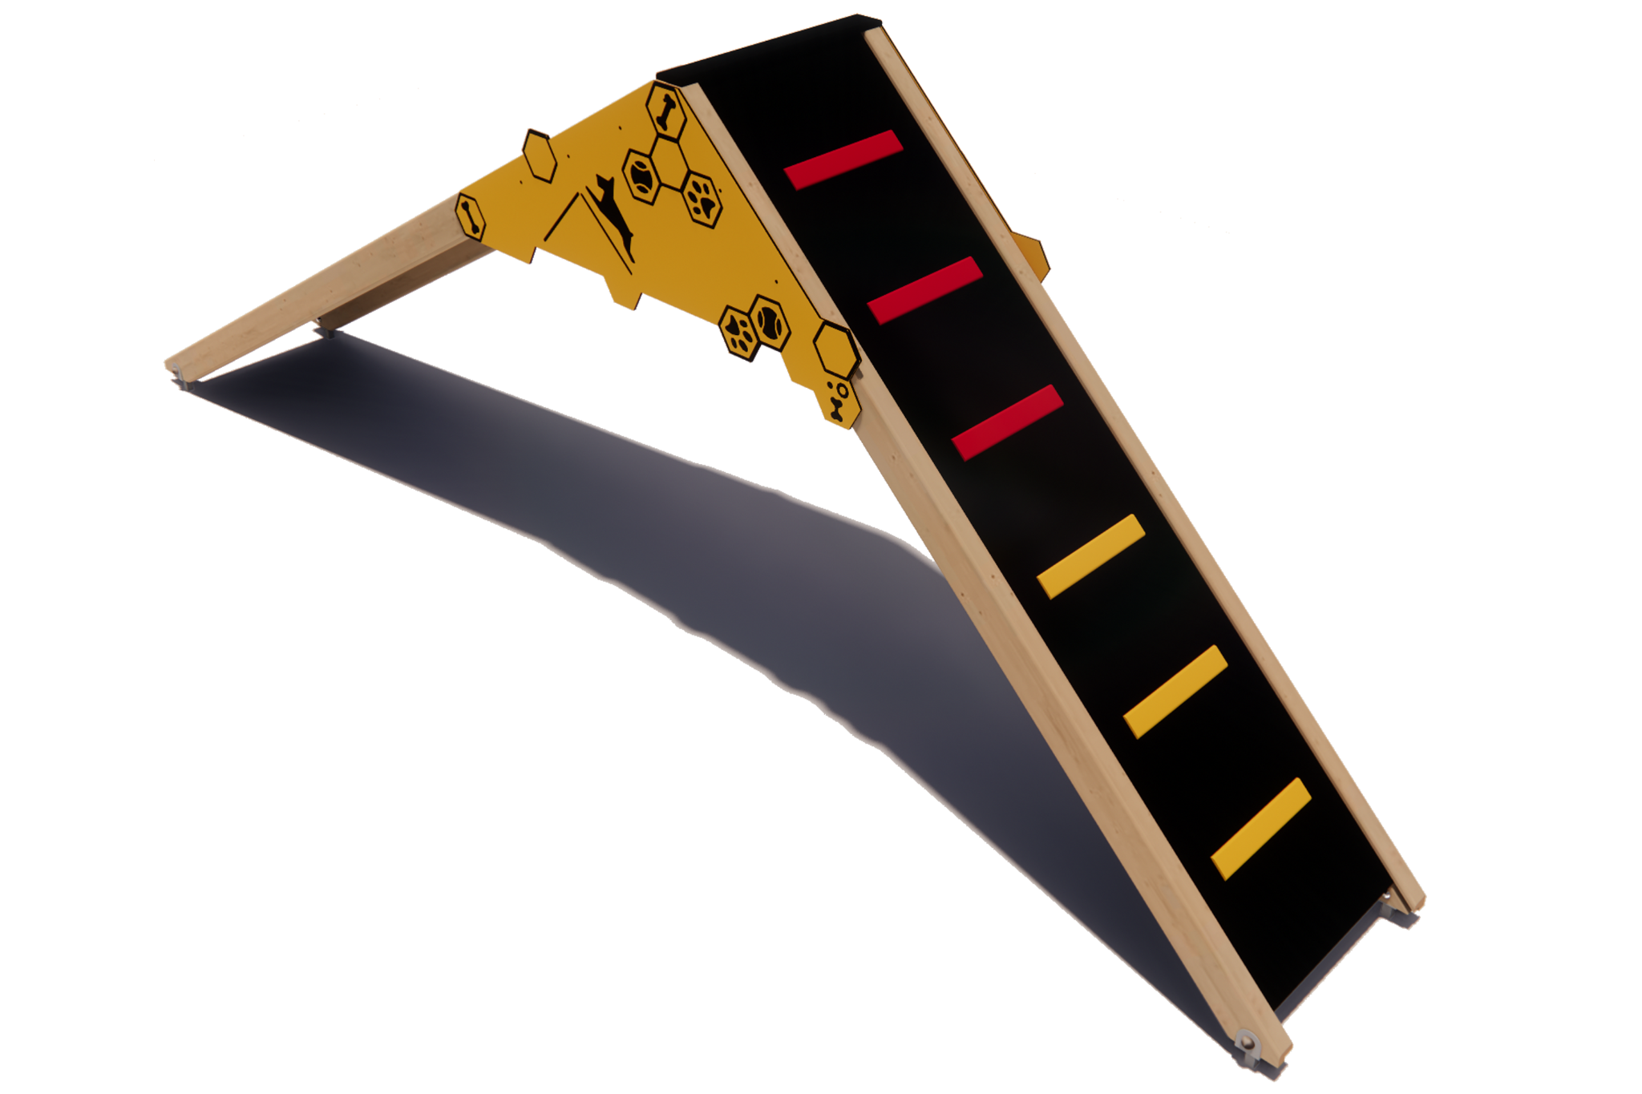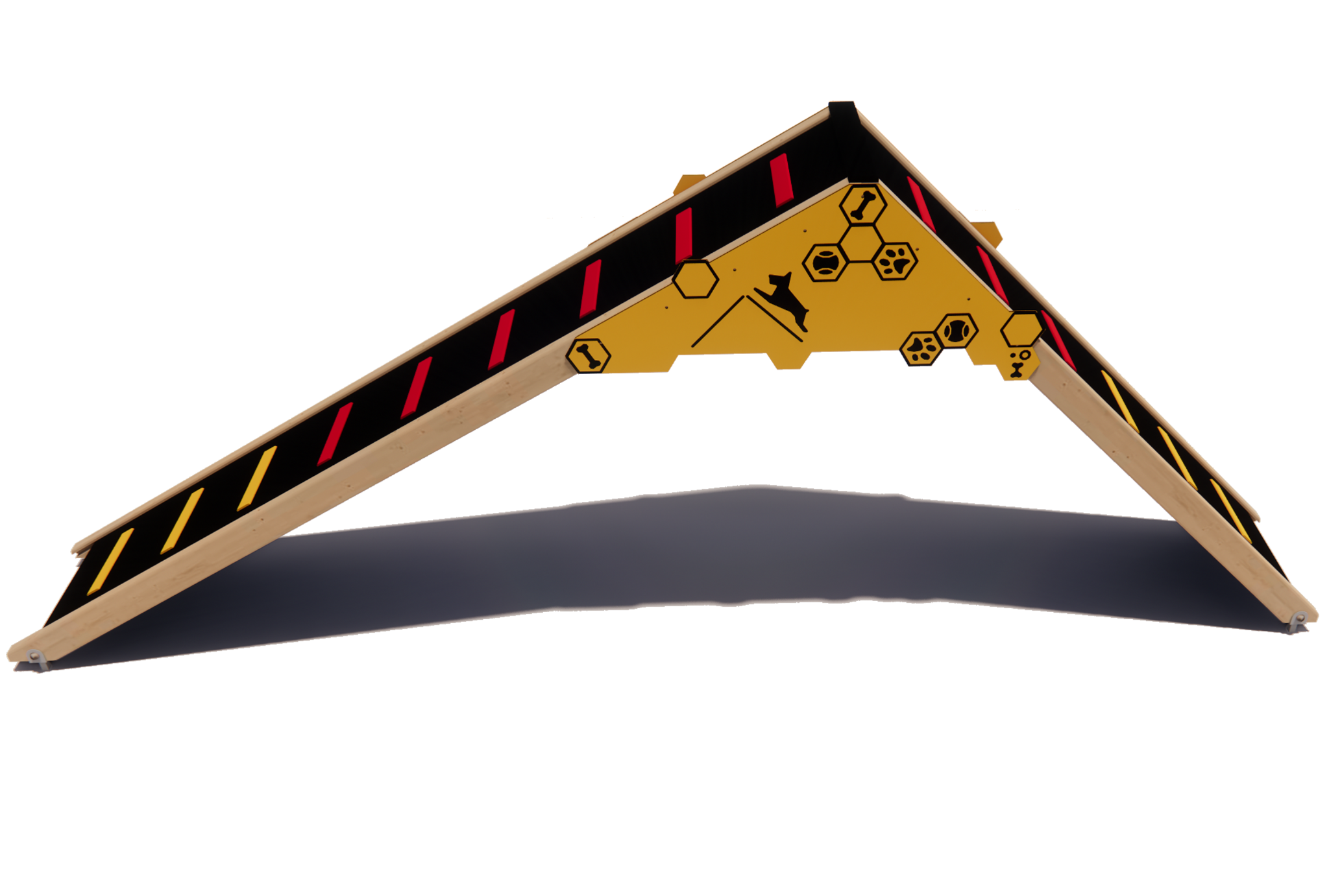
Sastāv:
- Asimetriska rampa

Galvenie parametri:
- Izmērs (garums, platums, augstums) 4 000 x 560x 1 500 mm
- Virsmu slīpumi Kpuse - 30 grādi, Lpuse 44 grādi
- Nepieciešamā teritorija 2,40 m²
- Kategorija: Maziem (S- small), vidēja lieluma (M – meduim) un lielajiem (L – large) suņiem;

Materiāli:
- Masīvkoks - impregnēti (ar zaļu toni) dēļi, izmērā (platums,biezums) 96 x 46 mm;
- Saplāksnis - mitrumizturīgs ar abrazīvu virskārtu – rampu virsma; Izmērs (biezums) 15 mm;
- Trīsslāņu HPL (augstspiediena lamināts) norobežojošie, dekori, pretslīdes līstes, micīte; krāsu gamma – dzeltens (GIALLO MEG 1886) un sarkans (ROSSO MEG 1885, RAL3020); Izmērs (biezums) 10 mm;
- Oriģināli cinkota tērauda metāla pamati

Apraksts:
Asimetriskā rampa paredzēta maziem (S-small), vidēja lieluma (M-medium) un lieliem (L-large) suņiem.
Iekārta izgatavota no mitrumizturīga saplākšņa ar abrazīvu virskārtu, kas novērš slīdēšanu, ar papildus pretslīdes līstēm. Pamatkonstrukcija no impregnēta (ar zaļu nokrāsu) masīvkoka ar cinkota tērauda pamatiem, kas tiek nostiprināts gruntī (iebetonēts) 0,70 m dziļumā ar betona enkuriem iekārtas uzstādīšanas vietā. Furnitūra – bultas – tiek segtas ar plastmasas uzlikām.

- STL002 Lēkšanas riņķis 1 gb
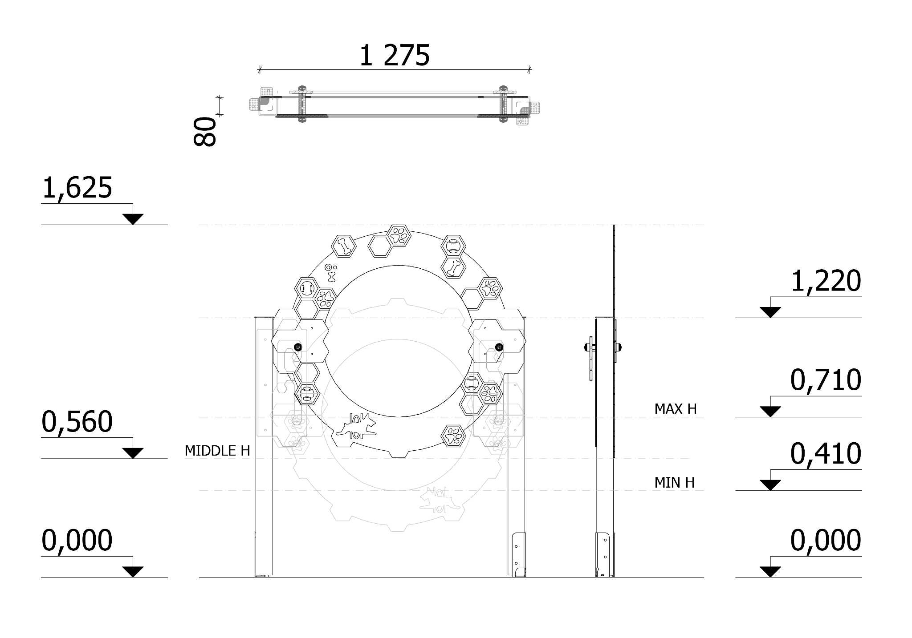
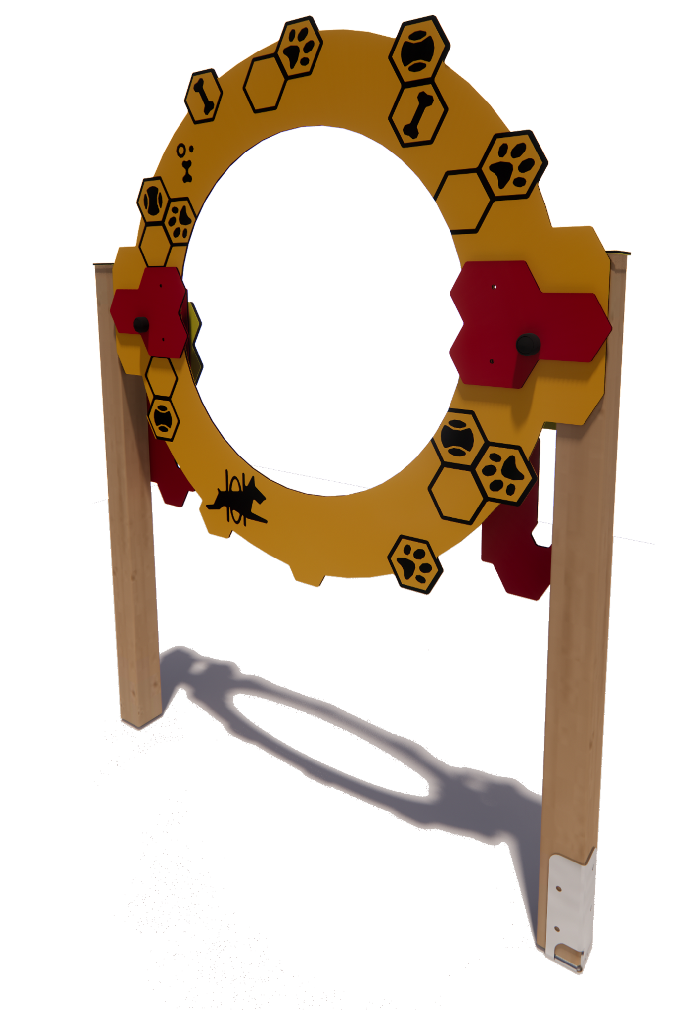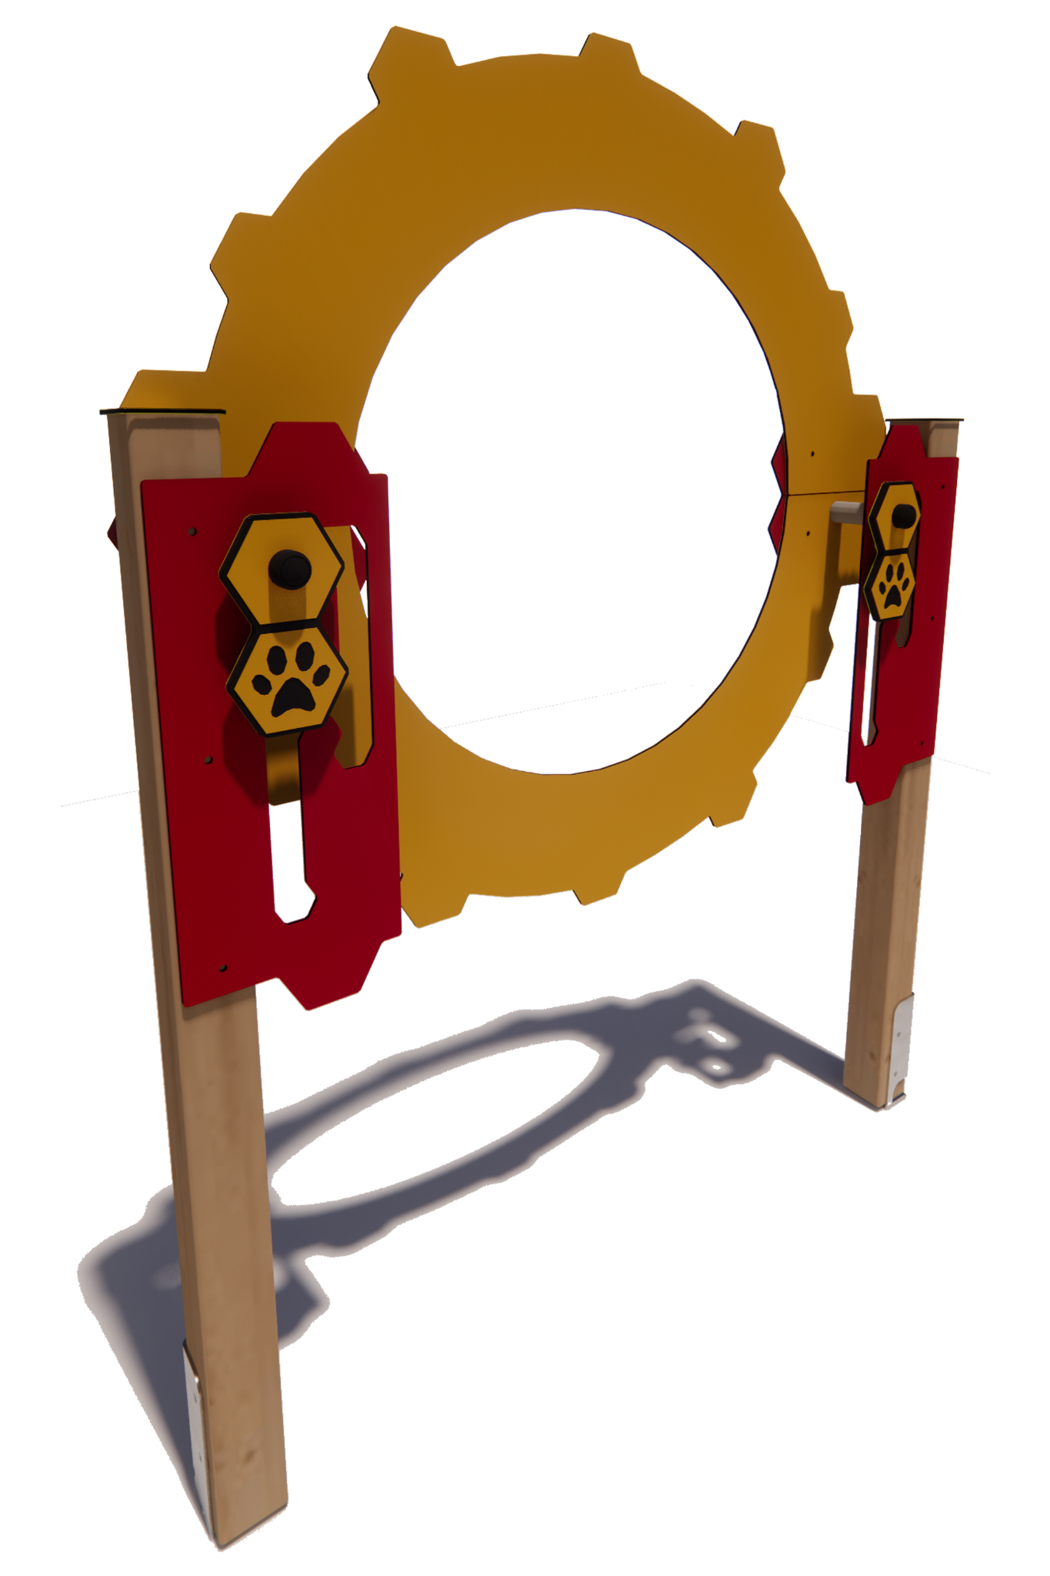
Sastāv:
- Lēkšanas riņķis, ko ir iespējams noregulēt trīs augstumos – 0,41 m, 0,56 m un 0,61 m;

Galvenie parametri:
- Izmērs (garums, platums, augstums) 1 275 x 80 x 1 625 mm
- Nepieciešamā teritorija 0,9 m²
- Kategorija: Maziem (S- small), vidēja lieluma (M – meduim) un lielajiem (L – large) suņiem;

Materiāli:
- Trīsslāņu HPL (augstspiediena lamināts) norobežojošie, dekori, pretslīdes līstes, micīte; krāsu gamma – dzeltens (GIALLO MEG 1886) un sarkans (ROSSO MEG 1885, RAL3020); Izmērs (biezums) 10 mm;
- Masīvkoks - impregnēta (ar zaļu toni) brusa, izmērā (platums,biezums) 80 x 80 mm;
- Oriģināli cinkota tērauda metāla pamati

Apraksts:
Lēkšanas riņķis, ko iespējams novietot trīs augstumos – 0,30 m, 0,45 m un 0,60 m -, kas paredzēts maziem (S-small), vidēja lieluma (M-medium) un lieliem (L-large) suņiem. Oriģināla lēkšanas riņķa analog-forma.
Iekārtas lēkšanai paredzamā daļa izgatavota no trīsslāņu HPL (augstspiediena lamināts). Krāsu gamma – dzeltens (GIALLO MEG 1886) un sarkans (ROSSO MEG 1885); Izmērs (biezums) 10 mm. Pamatkonstrukcijas stabi no impregnēta (ar zaļu nokrāsu) masīvkoka ar metāla pamatu. Tērauda daļa tiek nostiprināta gruntī (iebetonēts) 0,68 m dziļumā ar betona enkuriem iekārtas uzstādīšanas vietā. Furnitūra – bultas – tiek segtas ar plastmasas uzlikām.
- STL007 Barjera 1gb

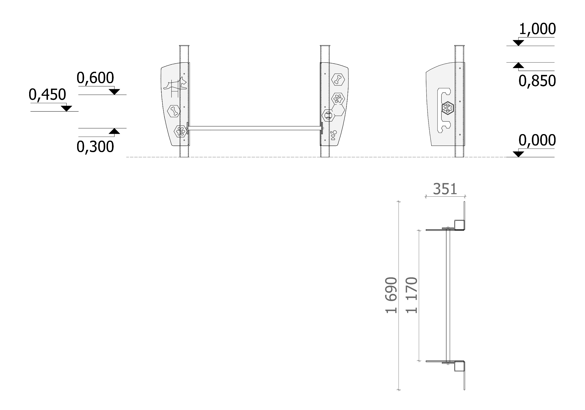
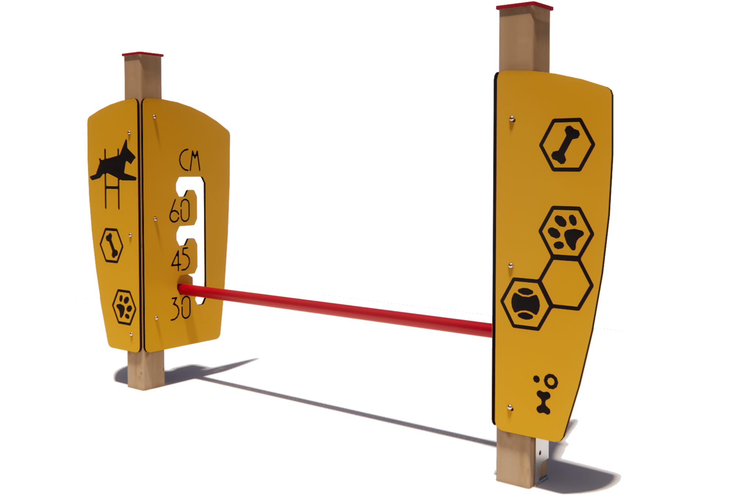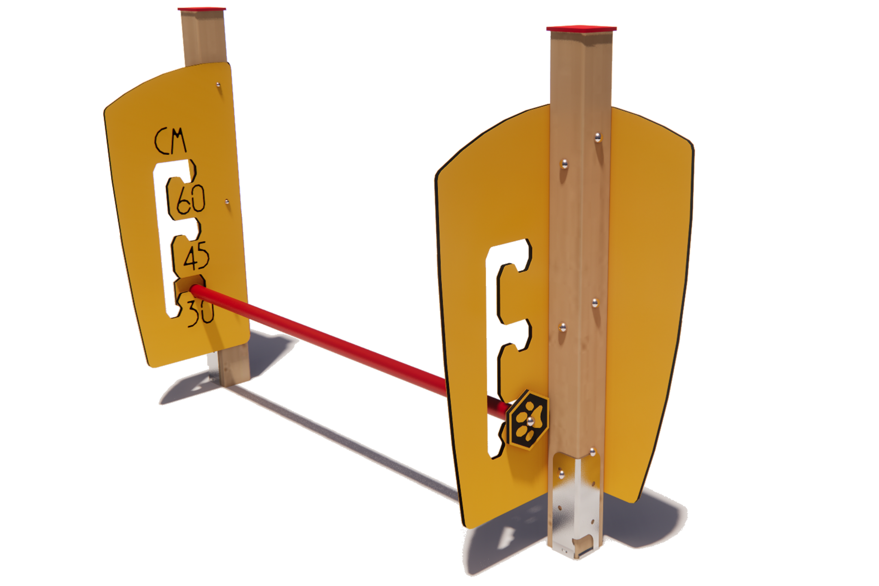
Sastāv:
- Augstlēkšana ar vienu stieni ar augstuma maiņu – uz 0,30 m, 0,45 m, 0,60 m

Galvenie parametri:
- Izmērs (garums, platums, augstums) 1 690 x 350 x 1 000 mm
- Nepieciešamā teritorija 0,69 m²
- Kategorija: Maziem (S- small), vidēja lieluma (M – meduim) un lielajiem (L – large) suņiem;

Materiāli:
- Trīsslāņu HPL (augstspiediena lamināts) norobežojošie, dekori, pretslīdes līstes, micīte; krāsu gamma – dzeltens (GIALLO MEG 1886) un sarkans (ROSSO MEG 1885, RAL3020); Izmērs (biezums) 10 mm;
- Masīvkoks - impregnēta (ar zaļu toni) brusa, izmērā (platums,biezums) 80 x 80 mm;
- Oriģināli tērauda krāsoti stieņi - izmērs - ø33,7, tonis RAL 3020
- Oriģināli cinkota tērauda metāla pamati

Apraksts:
Augstlēkšanas ar vienu stieni paredzēta maziem (S-small), vidēja lieluma (M-medium) un lieliem (L-large) suņiem, ar iespēju stieni novietot trīs augstumos – 0,30 m, 0,45 m, 0,60 m. Iekārta sastāv no stieņa, dekoriem, no kuriem vienā plaknē ir izstrādāts oriģināls stieņa augstuma maiņas “ceļš”, kā arī pamata stabi.
Norobežojošie paneļi izgatavoti no trīsslāņu HPL (augstspiediena lamināts) norobežojošie, dekori, pretslīdes līstes, micīte; krāsu gamma – dzeltens (GIALLO MEG 1886) un sarkans (ROSSO MEG 1885, RAL3020); Izmērs (biezums) 10 mm; Pamatkonstrukcijas stabi no impregnēta (ar zaļu nokrāsu) masīvkoka uz tērauda pamata. Metāla daļas tiek nostiprināts gruntī (iebetonēts) 0,68 m dziļumā ar betona enkuriem iekārtas uzstādīšanas vietā. Furnitūra – bultas – tiek segtas ar plastmasas uzlikām.

- STL004 līdzsvara tilts 1 gb
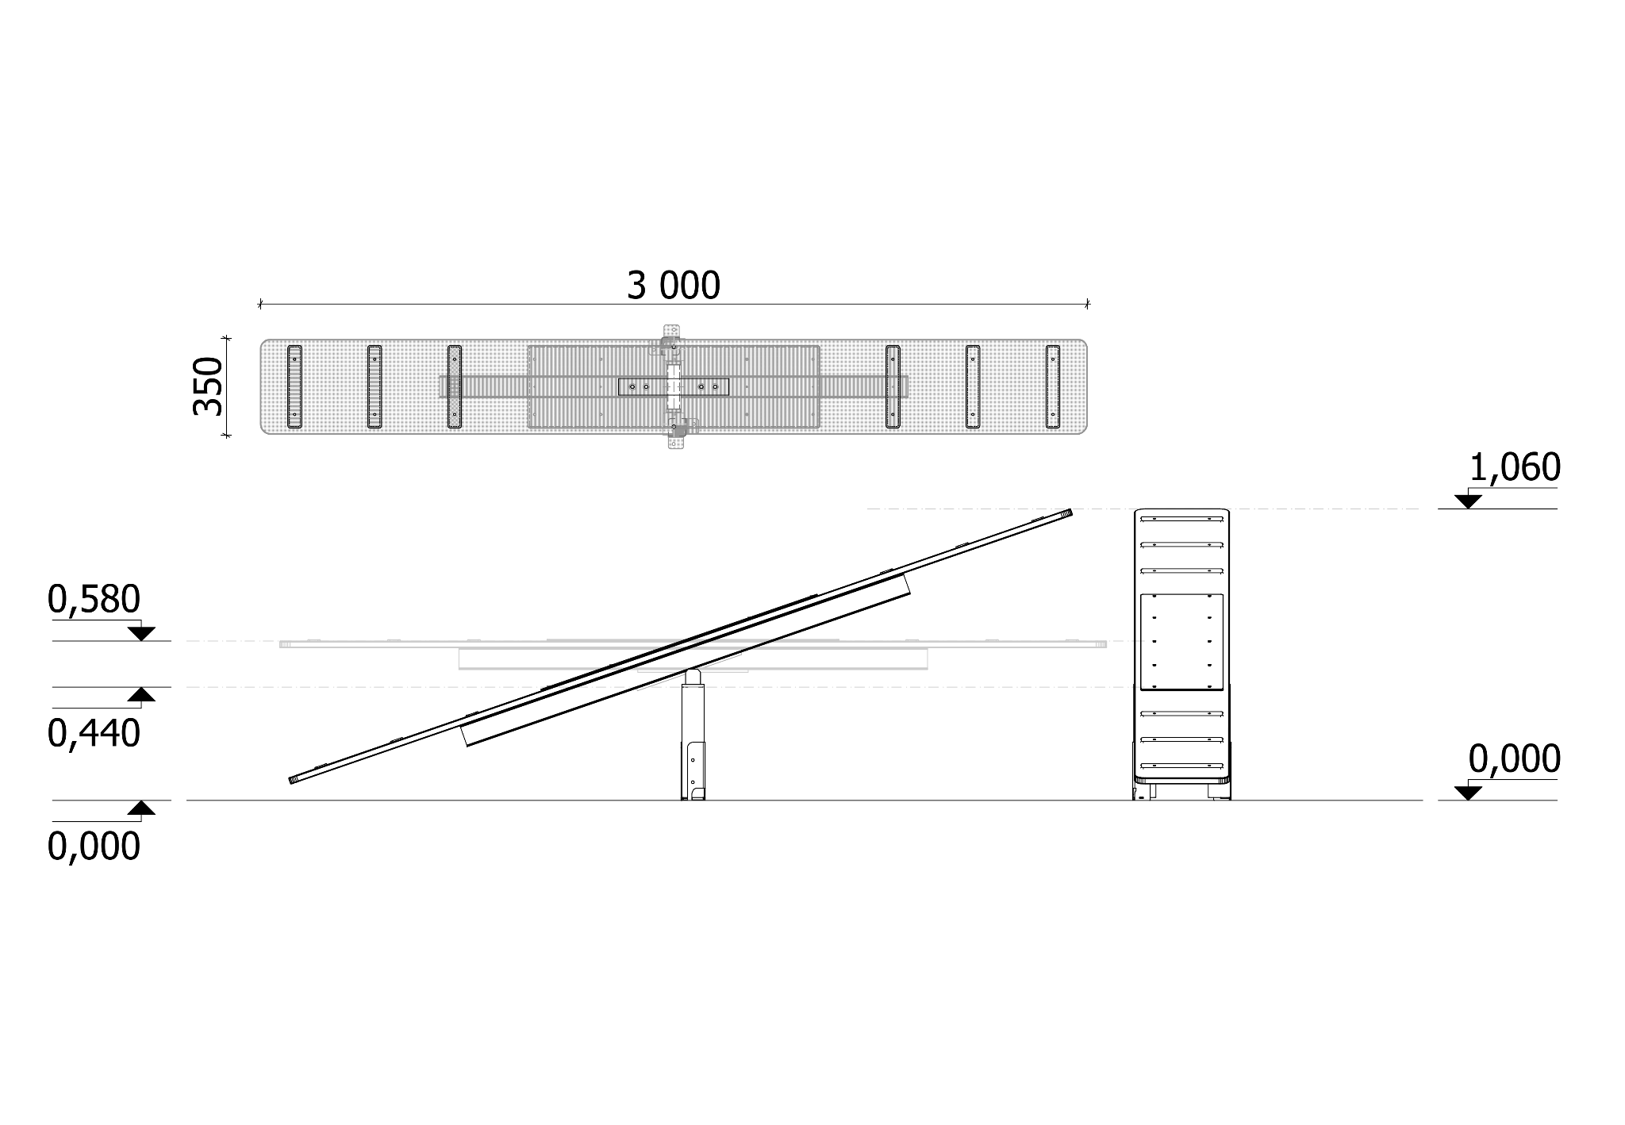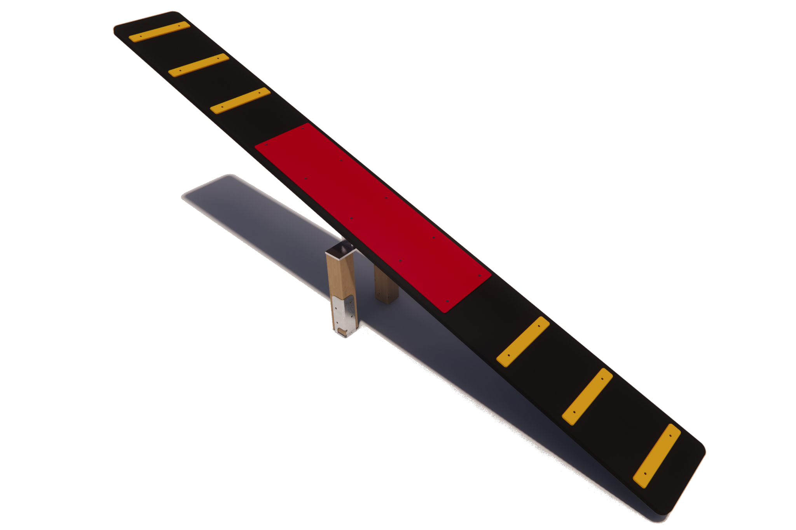
Sastāv:
- Līdzsvara rampa

Galvenie parametri:
- Izmērs (garums, platums, augstums) 3 000 x 350 x 580 mm
- Nepieciešamā teritorija 1,68 m²
- Kategorija: Maziem (S- small), vidēja lieluma (M – meduim) un lielajiem (L – large) suņiem;

Materiāli:
- Masīvkoks - impregnēta (ar zaļu toni) brusa, izmērā (platums,biezums) 80 x 80 mm;
- Saplāksnis - mitrumizturīgs ar abrazīvu virskārtu – rampu virsma; Izmērs (biezums) 21 mm/24 mm;
- Trīsslāņu HPL (augstspiediena lamināts) norobežojošie, dekori, pretslīdes līstes, micīte; krāsu gamma – dzeltens (GIALLO MEG 1886) un sarkans (ROSSO MEG 1885, RAL3020); Izmērs (biezums) 10 mm;
- Cinkota metāla līdzsvara eņģe
- Oriģināli cinkota tērauda metāla pamati

Apraksts:
Līdzsvara rampa paredzēta maziem (S-small), vidēja lieluma (M-medium) un lieliem (L-large) suņiem.
Iekārta izgatavota no mitrumizturīga saplākšņa ar abrazīvu virskārtu, kas novērš slīdēšanu, ar papildus pretslīdes līstēm. Līdzsvara dēļa centrā apstāšanās - piebremzēšanas - vieta, sarkanā krāsā ar pretslīdes apdari.
Pamatkonstrukcijas stabi no impregnēta (ar zaļu nokrāsu) masīvkoka ar metāla pamatu. Tērauda daļa tiek nostiprināta gruntī (iebetonēts) 0,68 m dziļumā ar betona enkuriem iekārtas uzstādīšanas vietā. Furnitūra – bultas – tiek segtas ar plastmasas uzlikām. Stabus savā starpā savieno šūpošanās metāla konstrukcija.
Furnitūra – bultas – tiek segtas ar plastmasas uzlikām.

- STL003 Līšanas truba 1 gb
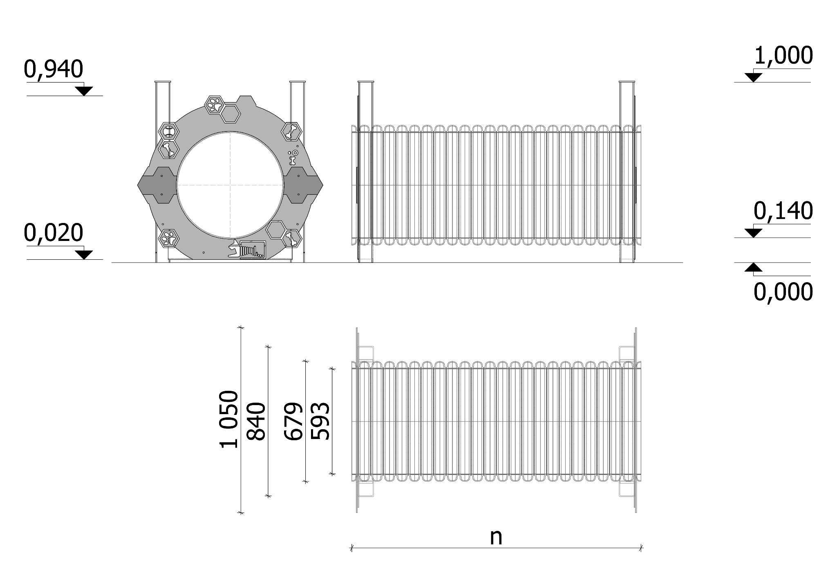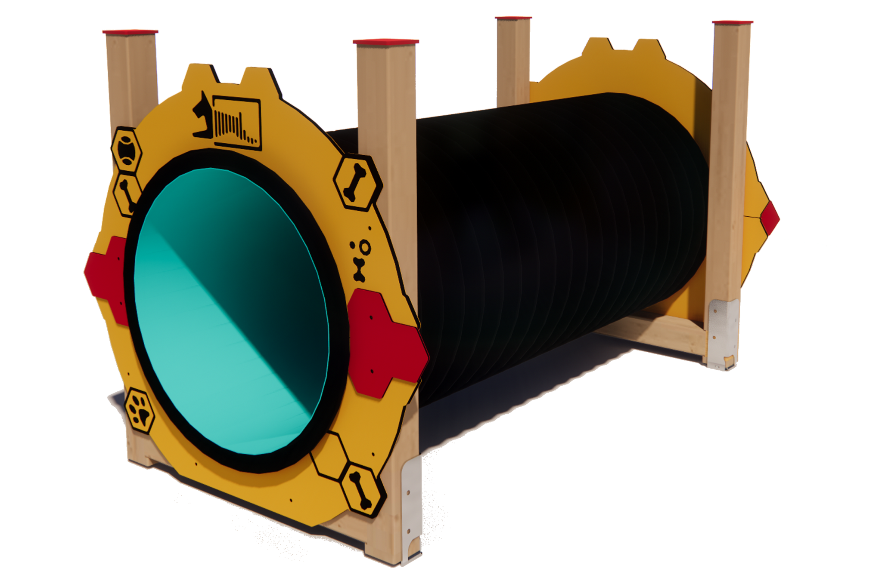

Sastāv:
- Līšanas tunelis ar pagarināšanas iespēju

Galvenie parametri:
- Izmērs (garums-mainīgs lielums, platums, augstums) n x 1 050 x 1 030 mm
- Nepieciešamā teritorija sākot no 1,74 m²
- Kategorija: Maziem (S- small), vidēja lieluma (M – meduim) un lielajiem (L – large) suņiem;

Materiāli:
- Trīsslāņu HPL (augstspiediena lamināts) norobežojošie, dekori, pretslīdes līstes, micīte; krāsu gamma – dzeltens (GIALLO MEG 1886) un sarkans (ROSSO MEG 1885, RAL3020); Izmērs (biezums) 10 mm;
- Masīvkoks - impregnēta (ar zaļu toni) brusa, izmērā (platums,biezums) 80 x 80 mm;
- PP (popipropilēns)caurule, DN/ID 679 mm – tunelis – iekšējais ø593 mm;
- Oriģināli cinkota tērauda metāla pamati

Apraksts:
Līšanas tunelis ar pagarināšanas iespēju paredzēts maziem (S-small), vidēja lieluma (M-medium) un lieliem (L-large) suņiem. Oriģināla līšanas riņķa analog-forma. Iekārta sastāv no PP caurules, ko no abām pusēm ieskauj HPL un masīvkoka rāmis.
Iekārtas dekoratīvā daļa izgatavota no trīsslāņu HPL (augstspiediena lamināts). Krāsu gamma – dzeltens (GIALLO MEG 1886) un sarkans (ROSSO MEG 1885); Izmērs (biezums) 10 mm. Pamatkonstrukcijas stabi no impregnēta (ar zaļu nokrāsu) masīvkoka ar metāla pamatu. Tērauda daļa tiek nostiprināta gruntī (iebetonēts) 0,68 m dziļumā ar betona enkuriem iekārtas uzstādīšanas vietā. Furnitūra – bultas – tiek segtas ar plastmasas uzlikām.
Līšanai paredzamā daļa ir dubultsienas PE caurule – tunelis – ar iekšējo diametru 590 mm. Furnitūra – bultas – tiek segtas ar plastmasas uzlikām.
- STL011 rampa 1gb
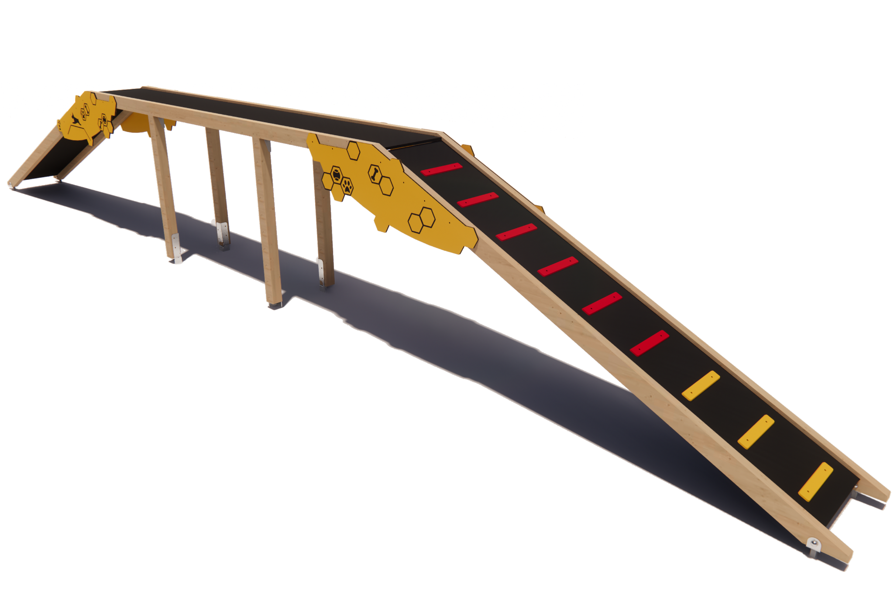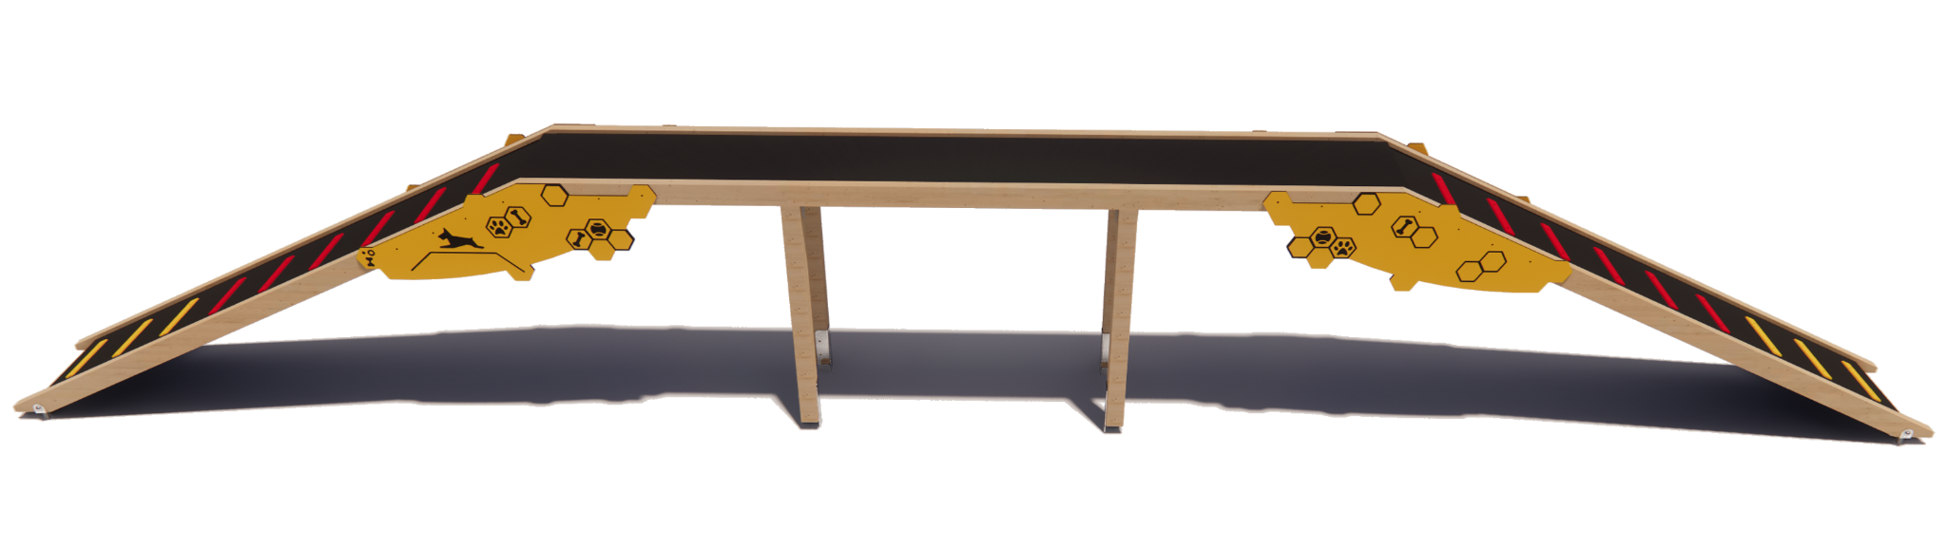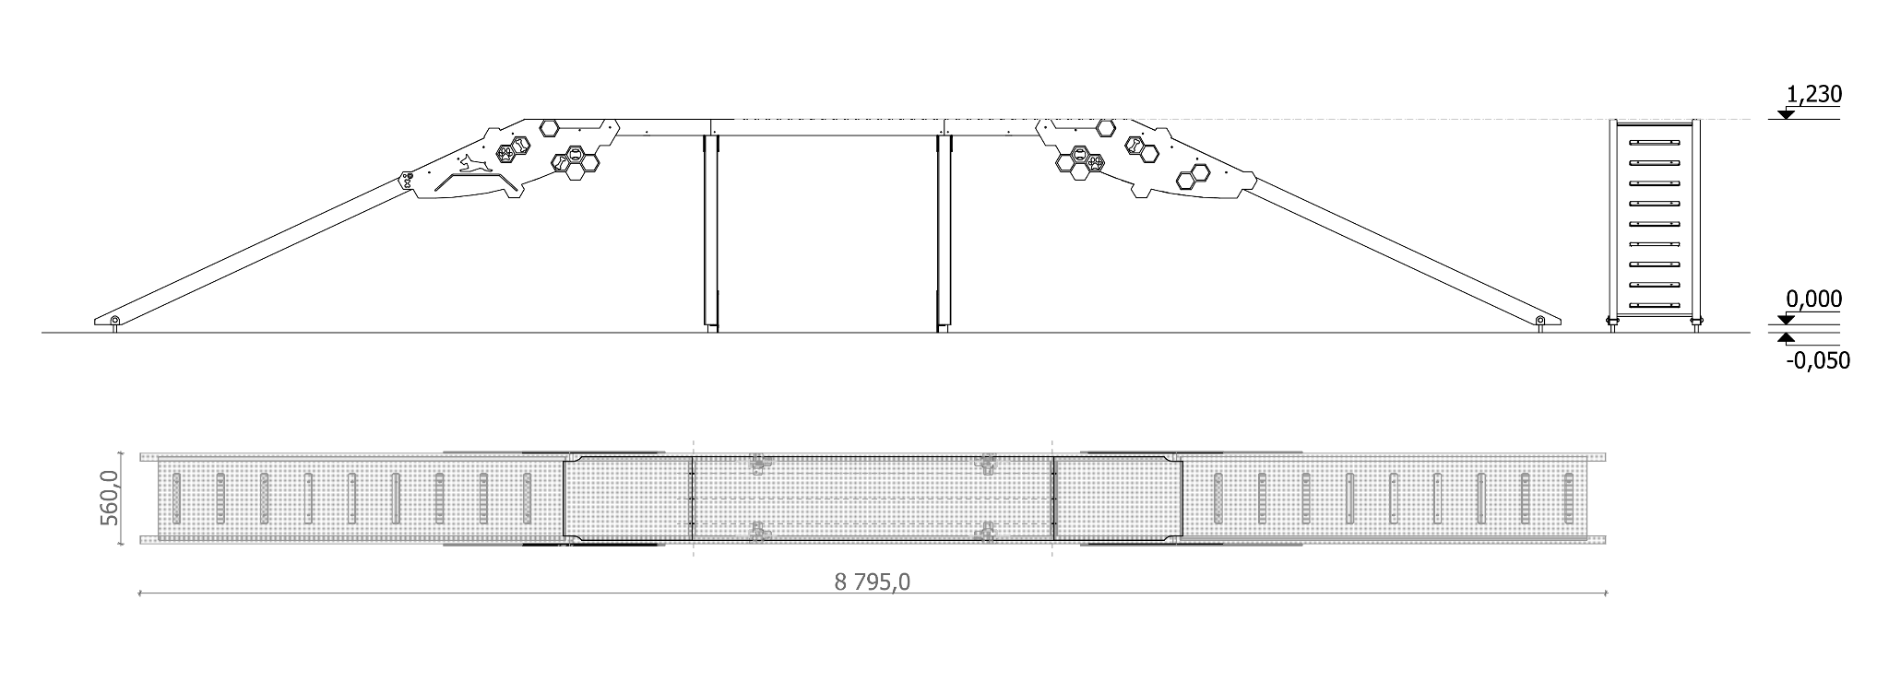
Sastāv:
- Asimetriska rampa ar platformu

Galvenie parametri:
- Izmērs (garums, platums, augstums) 8 795 x 600 x 1 250 mm
- Nepieciešamā teritorija 6 m²
- Kategorija: Maziem (S- small), vidēja lieluma (M – meduim) un lielajiem (L – large) suņiem;

Materiāli:
- Masīvkoks - impregnēti (ar zaļu toni) dēļi, izmērā (platums,biezums) 96 x 46 mm;
- Masīvkoks - impregnēta (ar zaļu toni) brusa, izmērā (platums,biezums) 80 x 80 mm;
- Saplāksnis - mitrumizturīgs ar abrazīvu virskārtu – rampu virsma; Izmērs (biezums) 15 mm;
- Trīsslāņu HPL (augstspiediena lamināts) norobežojošie, dekori, pretslīdes līstes, micīte; krāsu gamma – dzeltens (GIALLO MEG 1886) un sarkans (ROSSO MEG 1885, RAL3020); Izmērs (biezums) 10 mm;
- Oriģināli tērauda stiprinājumi un cinkota tērauda pamati

Apraksts:
Rampa ar platformu paredzēta maziem (S-small), vidēja lieluma (M-medium) un lieliem (L-large) suņiem.
Iekārtas virsmas izgatavotas no mitrumizturīga saplākšņa ar abrazīvu virskārtu, kas novērš slīdēšanu, ar papildus pretslīdes līstēm. Pamatkonstrukcija no impregnēta (ar zaļu nokrāsu) masīvkoka brusām un dēļiem. Iekārta tiek nostiprināta gruntī (iebetonēts) ar tērauda pamatiem 0,70 m un 0,68 m dziļumā ar betona enkuriem iekārtas uzstādīšanas vietā. Furnitūra – bultas – tiek segtas ar plastmasas uzlikām.

- STL008 augstlēkšanas barjera 1 gb
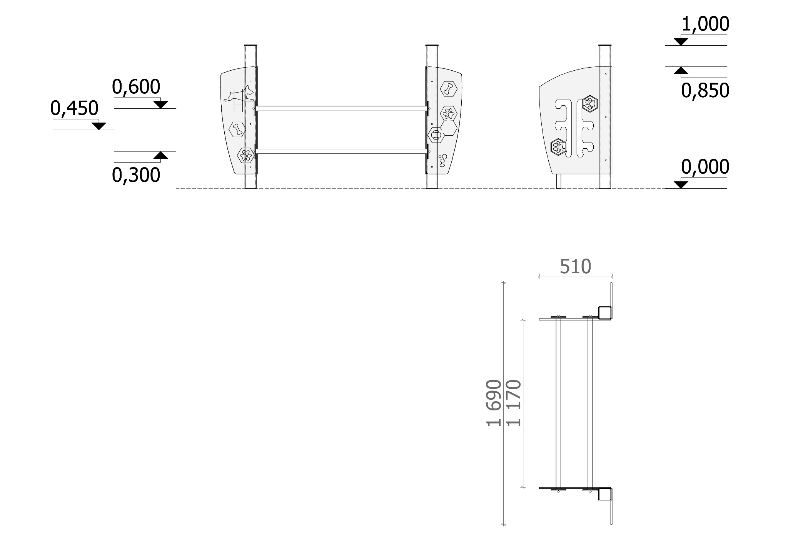
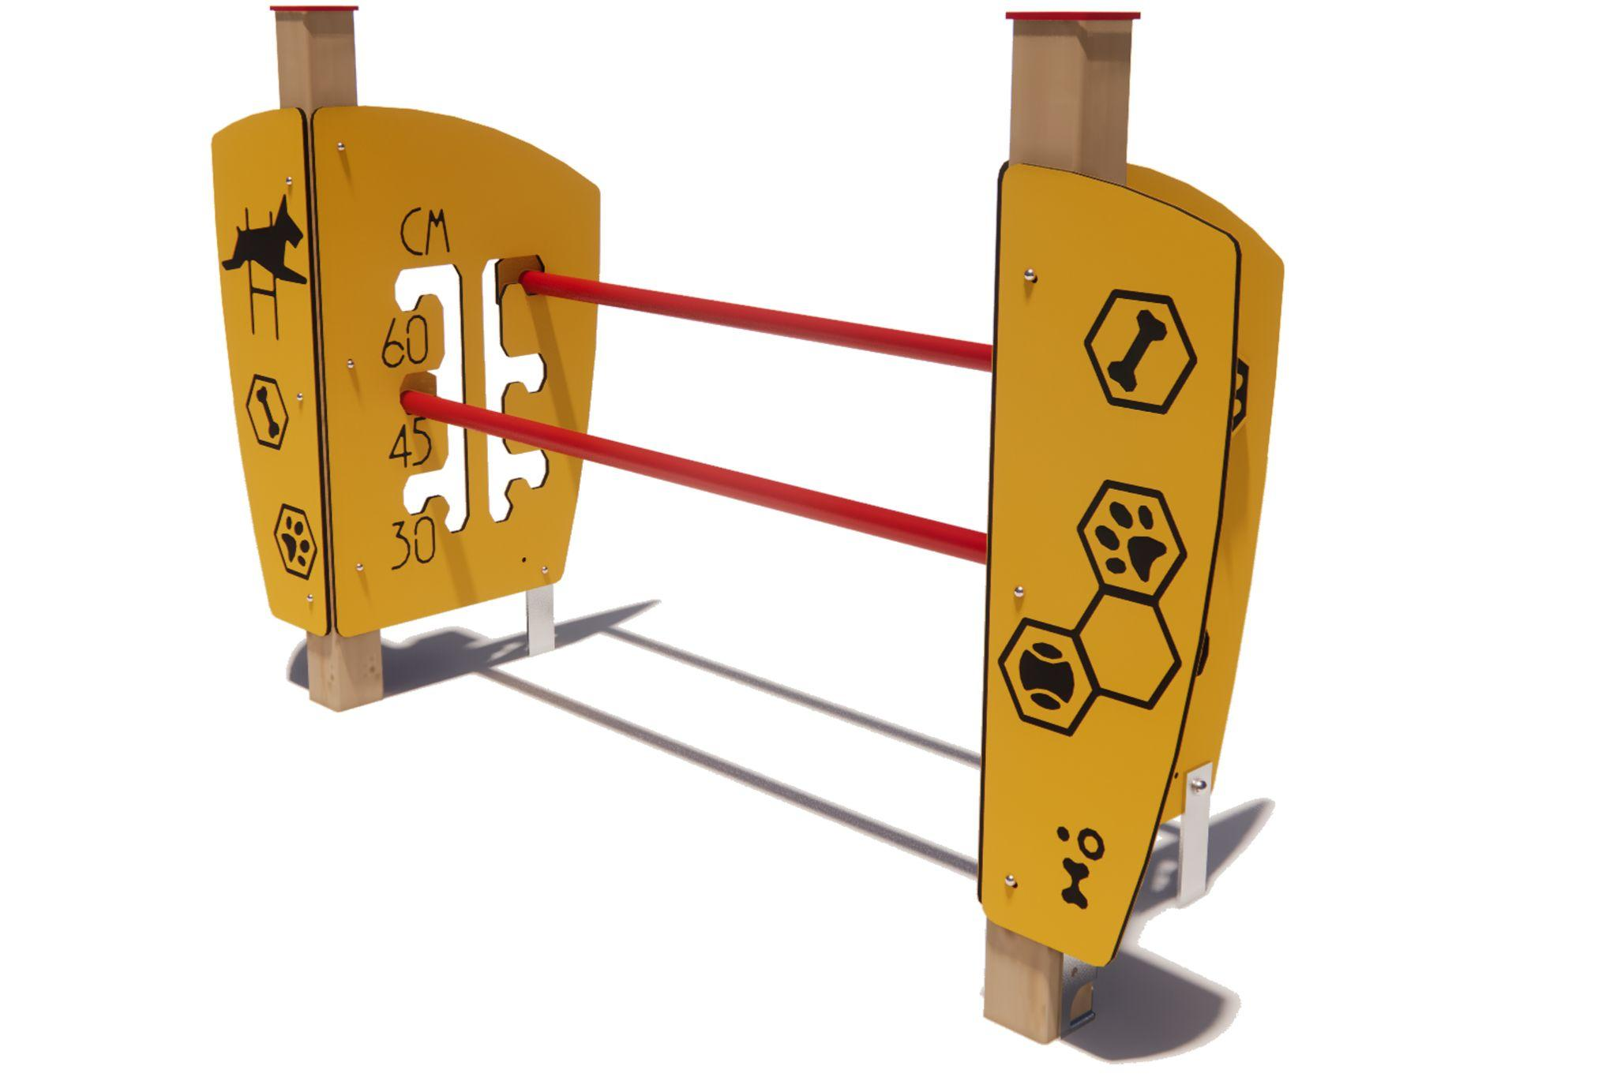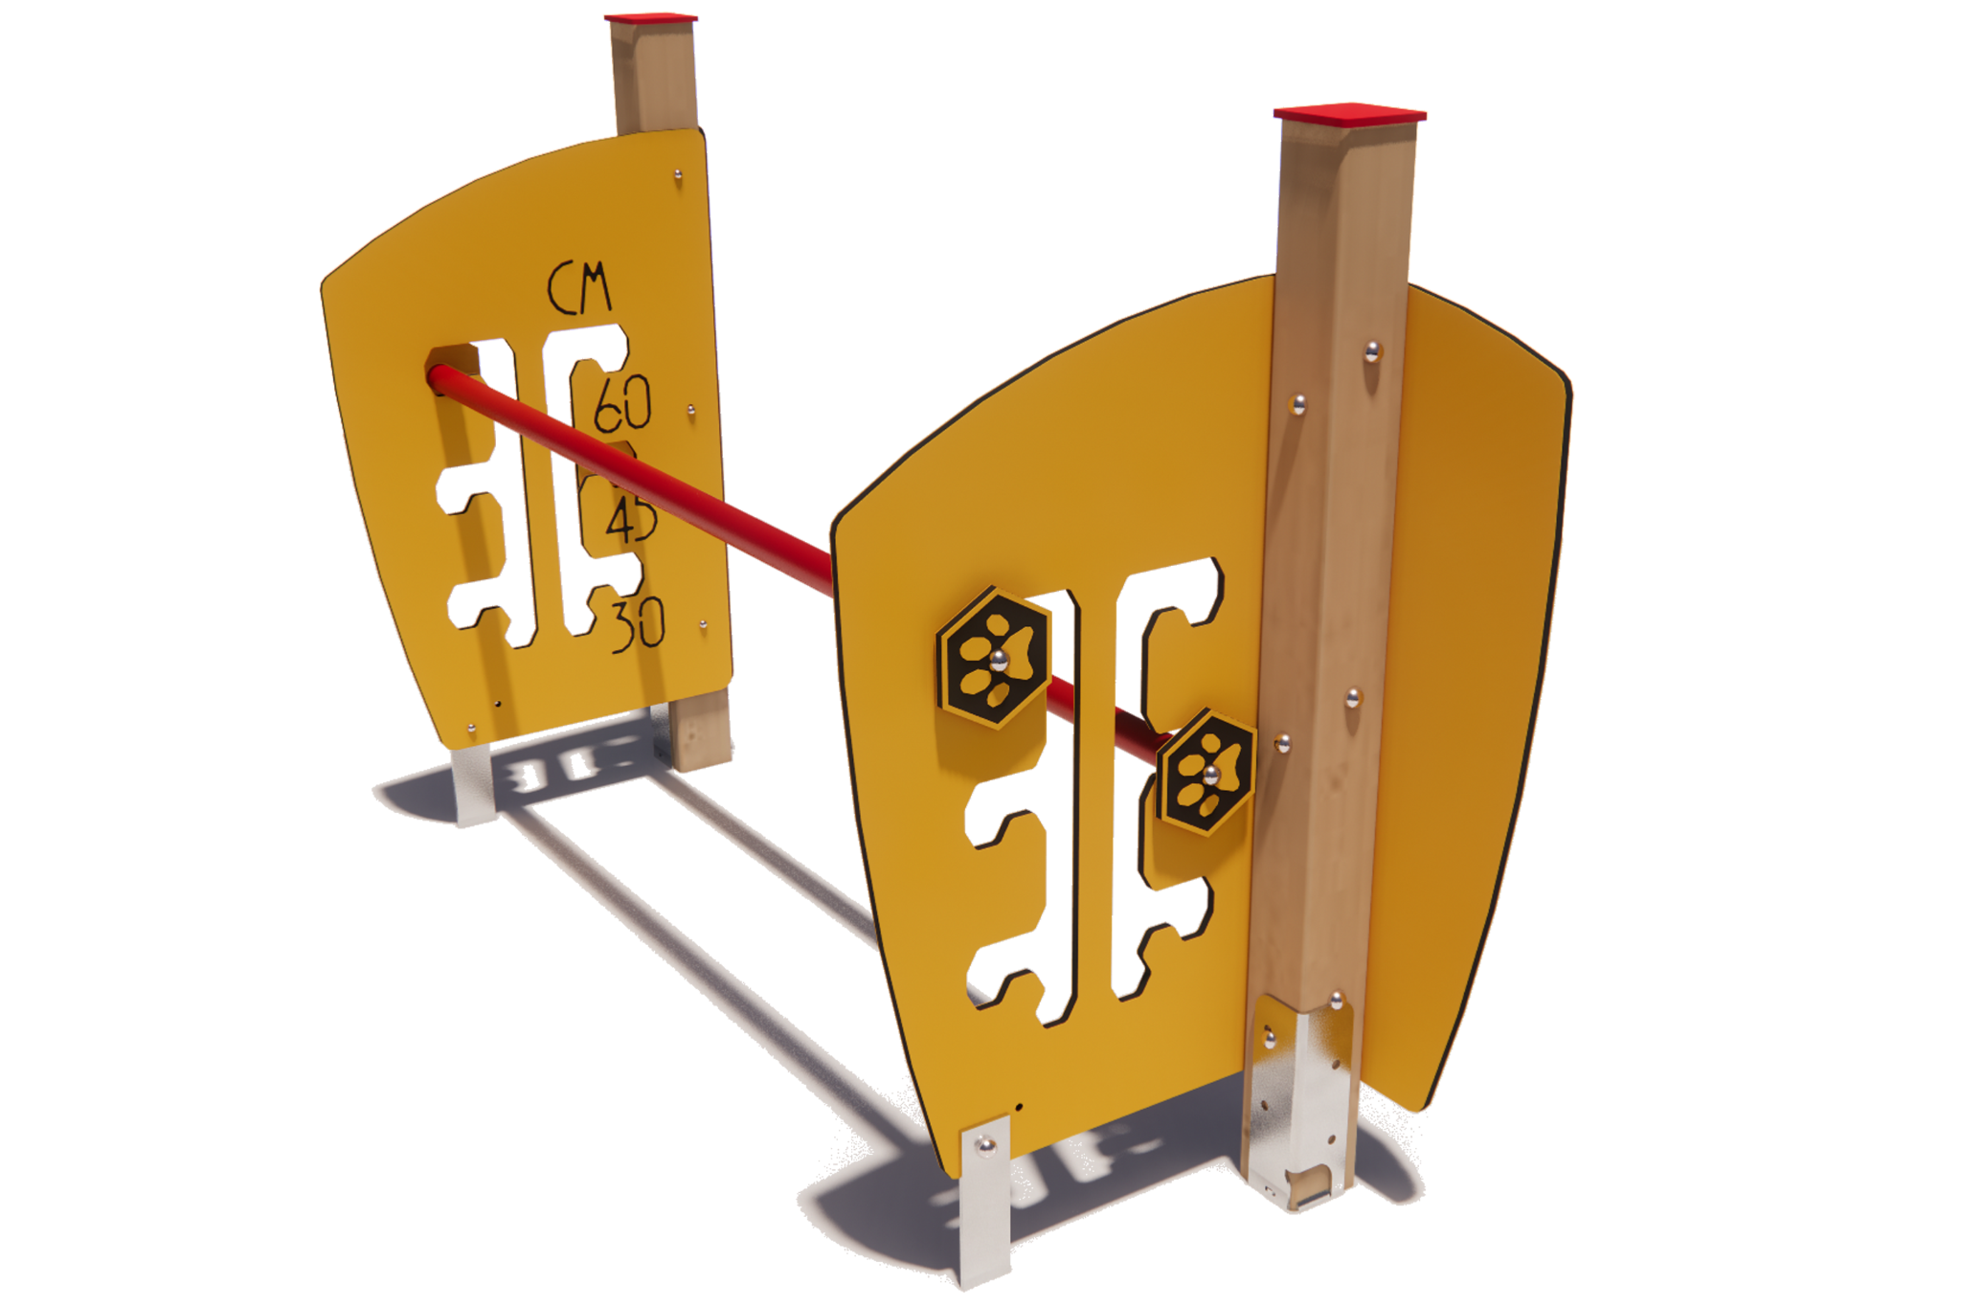
Sastāv:
- Dubultā tāllēkšanas, lielāka grūtības pakāpe, ar diviem stieņiem ar augstuma maiņu – uz 0,30 m, 0,45 m, 0,60 m, ar starpattālumu

Galvenie parametri:
- Izmērs (garums, platums, augstums) 1 690 x 510 x 1 000 mm
- Nepieciešamā teritorija 0,69 m²
- Kategorija: Vidēja lieluma (M – meduim) un lielajiem (L – large) suņiem;
- Attālums starp diviem stieņiem 0,22 m (stieņu centrs)

Materiāli:
- Trīsslāņu HPL (augstspiediena lamināts) norobežojošie, dekori, pretslīdes līstes, micīte; krāsu gamma – dzeltens (GIALLO MEG 1886) un sarkans (ROSSO MEG 1885, RAL3020); Izmērs (biezums) 10 mm;
- Masīvkoks - impregnēta (ar zaļu toni) brusa, izmērā (platums,biezums) 80 x 80 mm;
- Oriģināli tērauda krāsoti stieņi - izmērs - ø33,7, tonis RAL 3020
- Oriģināli cinkota tērauda metāla pamati

Apraksts:
Tāllēkšana pāri diviem stieņiem, lielāka sarežģītības pakāpe, ir paredzēts vidēja lieluma (M-medium) un lieliem (L-large) suņiem, ar iespēju stieņus novietot trīs dažādos augstumos. Augstumi – 0,30 m, 0,45 m, 0,60 m.
Iekārta sastāv no diviem stieņiem, dekoriem jeb norobežojošajiem divās plaknēs, no kuriem vienā plaknē ir izstrādāts oriģināls stieņa augstuma maiņas “ceļš”, kā arī pamata stabi. Norobežojošie paneļi izgatavoti no trīsslāņu HPL (augstspiediena lamināts). Krāsu gamma - dzeltens (GIALLO MEG 1886) un sarkans (ROSSO MEG 1885, RAL3020); Izmērs (biezums) 10 mm.
Pamatkonstrukcijas stabi no impregnēta (ar zaļu nokrāsu) masīvkoka uz tērauda pamata. Metāla daļas tiek nostiprināts gruntī (iebetonēts) 0,68 m dziļumā ar betona enkuriem iekārtas uzstādīšanas vietā. Furnitūra – bultas – tiek segtas ar plastmasas uzlikām. Papildus stiprībai oriģināls metāla pamats, kas tiek nostiprināts gruntī (iebetnēts) 0,40 m dziļumā ar betona enkuriem iekārtas uzstādīšanas vietā.

- STL000 Stabs 3 gb
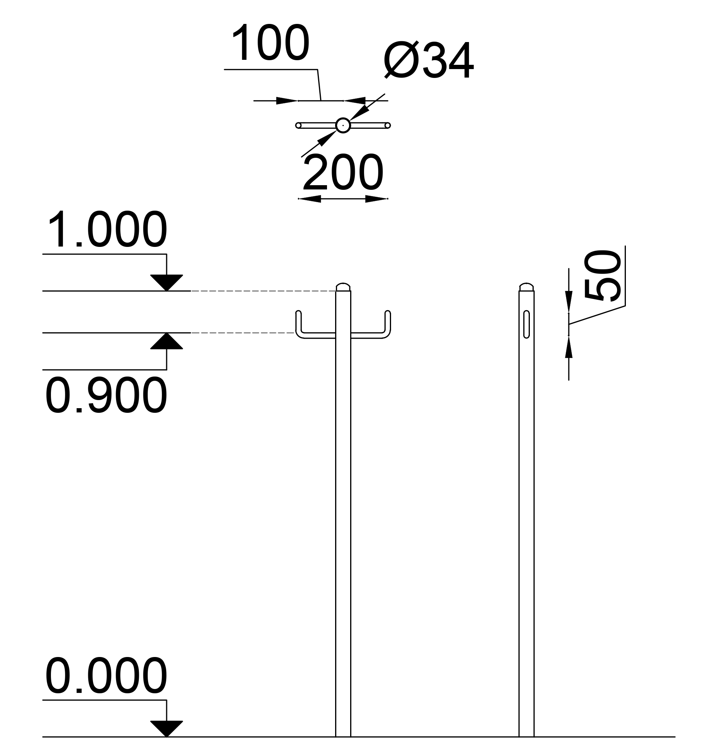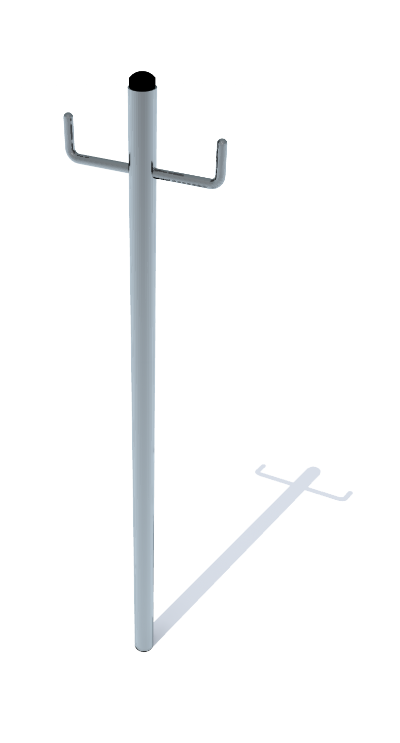
Sastāv:
- Suņu statnis uzgaidīšanai

Galvenie parametri:
- Izmērs (garums, platums, augstums) 200 x 34 x 1 000 mm

Materiāli:
- Oriģināls tērauda stabs ar plastmasas mici un āķiem

Apraksts:
Sūņu novietnei.
Oriģināls tērauda stabs ar āķiem un plastmasas mici. Daļa tiek betonēta zemē uzstādīšanas vietā, 0,68 m dziļumā. Asās kantes ir segtas ar plastmasa mici vai rundētas.

- Sols ar atzeltni 3 gb

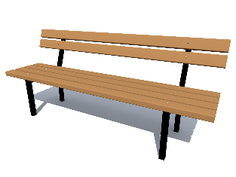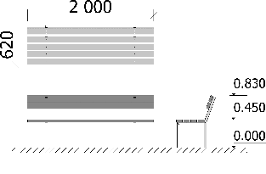

Sastāv:
- Sols ar atzveltni
Galvenie parametri:
- Izmērs (garums, platums, augstums) 2 000 x 630 x 830 mm
Materiāli:
- Impregnēts, masīvs koks, kas tiek krāsots dažādās ar ūdens bāzes krāsās
- Pulverkrāsas krāsoti vai karsti cinkoti oriģināli metāla pamati
Apraksts:
Sols ar atzveltni sastāv no oriģināliem metāla pamatiem un līmēta koka dēļiem. Kompleksa stiprinājums – karsti cinkotas U veida tērauda kāja ar betona enkuru nostiprināta gruntī (iebetonētas) ne mazāk kā 0.50 m dziļumā, vai pieskrūvēts pie bruģa un asfaltbetona. Sola sēdvirsma izgatavota no impregnēta, sausa līmēta koka dēļiem, krāsotiem ar ūdens bāzes krāsām. Krāsas tonis tiek saskaņots ar pasūtītāju.

- Atkritumu urna AU- S, 3 gb
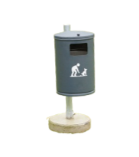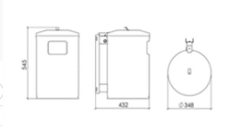
Specifikācija:
- Augstums: 540 mm
- Diametrs: Ø 350 mm x 430 mm
- Materiāls: Cinkots tērauds
- Materiāla biezums: 1.5 mm
- Tilpums: 30 L
Standarta aprīkojums:
- Iekšējais cinkotais spainis
- Bez pelnu trauka
Uzstādīšanas metodes:
- Stiprināms pie staba
- Pamats betonēts

- SO13 Sols ar atzeltni 3 gb
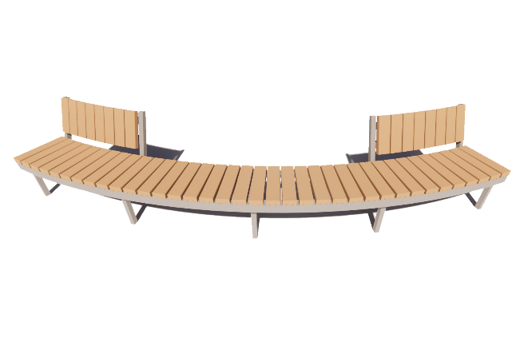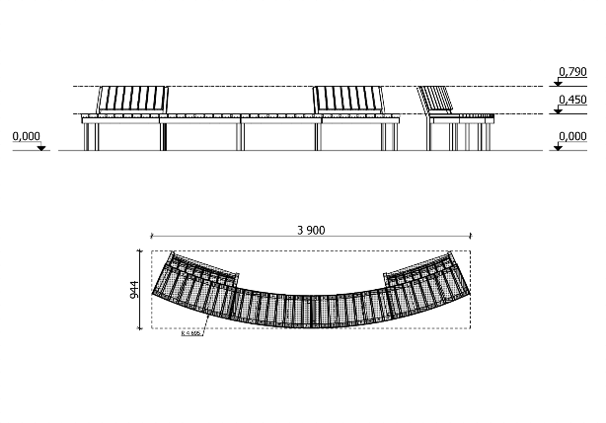
Sastāv:
- Radiāls sols ar atzveltni

Galvenie parametri:
- Izmērs (garums, platums, augstums) 3 900 x 945 x 790 mm
- Sēdvirsmas augstums 0,45 m
- Paredzēts (lietotāju skaits) 10

Materiāli:
Koksnes apdares veidi:
- piesūcināts ar videi nekaitīgu un bērnu rotaļu iekārtām piemērotu ūdens bāzes koksnes impregnantu/aizsarglīdzekli un krāsots ar ūdens bāzes krāsām;
- ar divkāršu apdares sistēmu - impregnēšana - koksne laika gaitā maina krāsu no dabīgā toņa uz pelēksudraba toni;
- mērcēšana, lazūra, ūdenī atšķaidāmā, caurspīdīgā, matēta, plēvi neveidojošā pārklājumā, kas ir piemērots dažādiem koksnes veidiem.
- Karsti cinkoti oriģināli metāla stiprinājumi un metāla pamati
un,vai
- Nerūsējošā tērauda oriģināli metāla stiprinājumi un metāla pamati

Apraksts:
Radiāli veidots atpūtas sols, kas aprīkots ar atzveltni sola gala daļās.
Sēdvirsma izgatavota no sausa, līmēta priedes koka, kas piesūcināts ar videi nekaitīgu, ūdens bāzes koksnes aizsarglīdzekli un krāsota ar ūdens bāzes krāsām, tādā veidā garantējot tā ilgmūžību. Koka daļas stiprinātas un oriģināli izstrādāta metāla karkasa, kas sastāv no četrām sastiprinātām daļām.
Skrūvju vietas ir segtas ar polimēra uzlikām, lai novērstu bērnu savainošanās risku. Konstrukcija tiek stiprināta - metāla kājas betona enkuros, nostiprinot tās gruntī (iebetonētas) ne mazāk kā 0,40 m dziļumā. Visi pamati atrodas zem zemes.
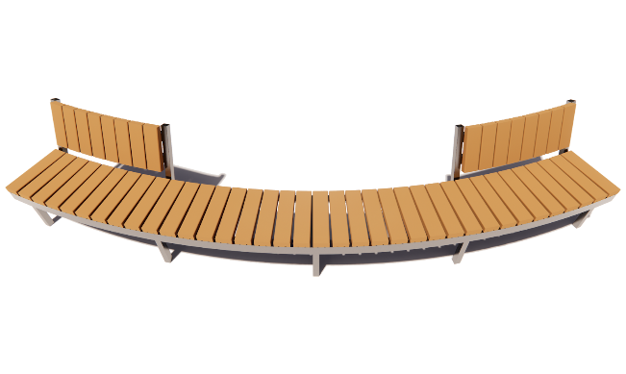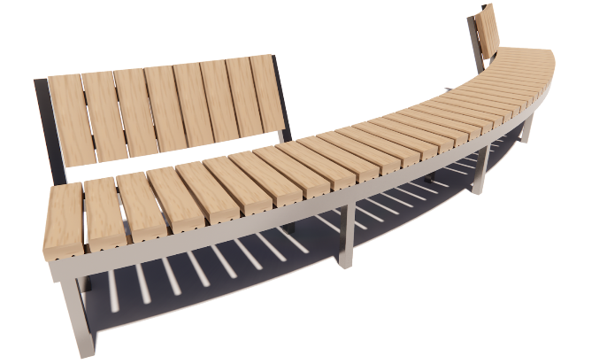

- VELO 2 Velosipēdu turētājs 1 gb
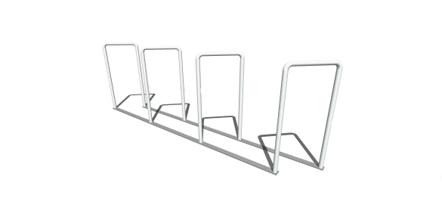
Sastāv:
- Četrvietīgs velosipēnu statīvs

Galvenie parametri:
- Izmērs (garums, platums, augstums) 3 070 x 380 x 1 000 mm
- Rekomendējamā platība: 2 m²

Materiāli:
- Karsti cinkots vai nerūsējošais tērauds

- Info stends 3 gb
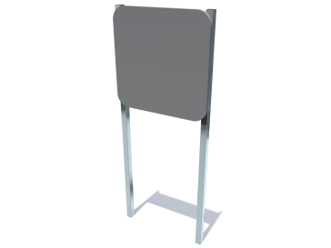
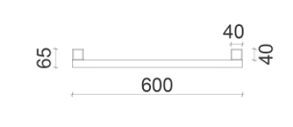
Galvenie parmatri:
- Izmērs (garums, platums, augstums) 600x65x1500mm
- Svars (sapakotā veidā) -40kg, montāža 1h

Materiali:
- Locīta un krāsota tērauda loksne 0.5mm
- Nerūsējošā tērauda kvādrātcaurules (šķērsgriezums, biezums) 40x40 t=2mm konstrukcija un stiprinājumi
- Informācijas uzlīme

Apraksts:
Konstrukcija ir izgatavota no,metāla zīmes pamatne 600mm*600mm, krāsota, uz zīmes uzlīmēta informācija ar pašlīmējošo līmplēvi, kura apraksta rotaļu laukuma atrašanās vietu, tajā sastopamos rotaļu elementus, laukuma lietošanas noteikumus un citu informāciju. Stiprinājums – karsti cinkotas kvadrātveida tēraunerūsēlošā tērauda kājas 40x40mm ar betona enkuriem nostiprinātas gruntī (iebetonētas) ne mazāk kā 0.50 m dziļumā. Visi pamati atrodas zem zemes.

- Pie skriešanas zonas žoga izvietot informatīvas plāksnes ar uzrakstu “skriešanas zona” 2 gb ( 300x600mm )

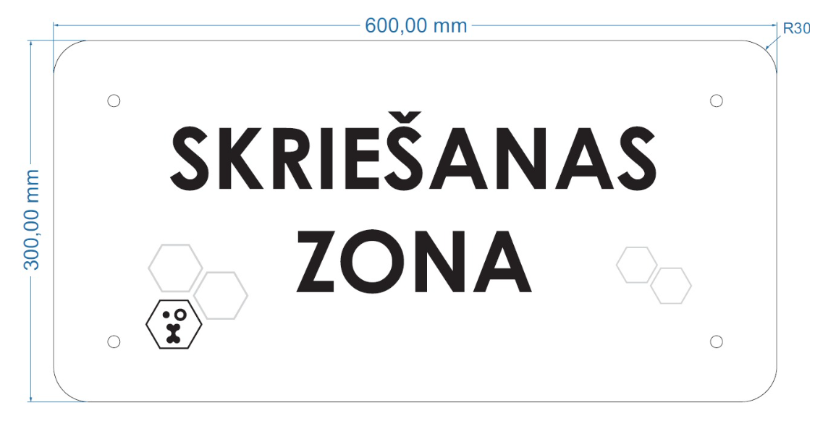

  - TFL2 Ziņojumu dēlis 1 gb
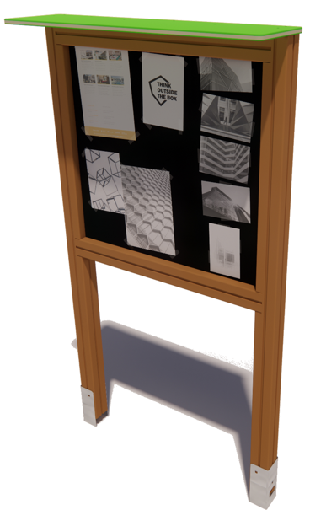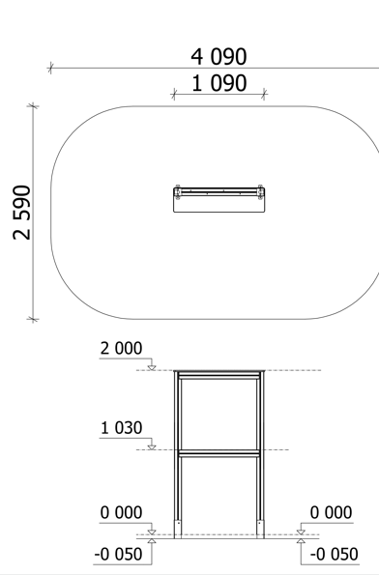
Funkcijas:
- Ziņojumu dēlis

Galvenie parametri:
- Izmērs (garums, platums, augstums) 1 090 x 90 x 2 590 mm
- Krišanas augstums 0,00 m
- Drošības zona 9,73 m²

Materiāli:
- Sauss, līmēts priedes koks, piesūcināts ar videi nekaitīgu un bērnu rotaļu iekārtām piemērotu ūdens bāzes koksnes impregnantu/aizsarglīdzekli un krāsots ar ūdens bāzes krāsām - brusa (parametri - 90 X 90 mm) un dēļi;
- Karsti cinkotas daļas - brusas pamatkājas, pārliknis, atsperšūpoļu pamatkājas;
- Abrazīvs, mitrumizturīgs saplāksnis - tāfeles siena ar papildus krīta tāfeles apdari;
- Polikarbonāts
- Polimēra uzlikas un detaļas - mices, bukses

Apraksts:
Konstrukcija izgatavota no sausa, līmēta priedes koka (brusa 90 x 90 mm), kas piesūcināts ar videi nekaitīgu, bērnu rotaļu iekārtām piemērotu ūdens bāzes koksnes aizsarglīdzekli un krāsota ar ūdens bāzes krāsām, tādā veidā garantējot tā ilgmūžību. Tāfeles virsma no mitrumizturīga saplākšņa. Skrūvju vietas ir segtas ar polimēra uzlikām. Panelis tiek stiprināts ar oriģinālām karsti cinkota metāla kājām betona enkuros, nostiprinot tās gruntī (iebetonētas) ne mazāk kā 0,70 m dziļumā. Visi pamati atrodas zem zemes.

